**实验五 时序逻辑电路**

**（预习报告）**

1. **实验内容**
2. 完成“简易数字钟”分钟模60电路设计，将设计方案，原理图（手绘，Multisim绘制并仿真）写在实验报告原理部分；
3. 完成“简易数字钟”时钟模24电路设计，将设计方案，原理图（手绘，Multisim绘制并仿真）写在实验报告原理部分；
4. 参考附录“ Quartus II 使用简介”，课前完成必做实验的设计方案，用 Quartus 原理图输入法完成必做内容的原理图绘制，并将设计文件拷贝带至实验室，上课前交由指导教师检查；
5. 学习慕课第五章相关内容。
6. **实验设计方案（模60和模24计数器电路）**

为了实现计数器的功能，分钟使用模60计数器，小时使用模24计数器，需要将两个计数器级联。为了满足需求，低位片都改装为模10计数器，分钟高位片改装成模6计数器，小时高位片改装成模2计数器。但是小时的高低位片都不是完全的模10和模2计数器，当高位片为2时，低位片会变成模4计数器。对于每一个计数器，使用两个74161芯片分别做个位数和十位数，再通过同步接法级联组成。通过将ET端接入控制加法，当达到59时，会发出信号到两个LD非端，下一次CP由0到1时进行0000送数，相当于清零效果。每清一次零，模24计数器会进行加1操作。为了方便观察，将四个74161芯片的Q3，Q2，Q1和Q0接入数码管，这样能直观地显示数字时间，方便观察。

1. **测试方案**

连接时钟脉冲信号，并将模60、模24计数器的输出接至数码管，观察计数情况。

真值表：（模60）

|  |  |  |  |  |
| --- | --- | --- | --- | --- |
|  | Q3 | Q2 | Q1 | Q0 |
| 0 | 0 | 0 | 0 | 0 |
| 1 | 0 | 0 | 0 | 1 |
| 2 | 0 | 0 | 1 | 0 |
| 3 | 0 | 0 | 1 | 1 |
| 4 | 0 | 1 | 0 | 0 |
| 5 | 0 | 1 | 0 | 1 |
| 6 | 0 | 1 | 1 | 0 |
| 7 | 0 | 1 | 1 | 1 |
| 8 | 1 | 0 | 0 | 0 |
| 9 | 1 | 0 | 0 | 1 |

真值表：（模24）

|  |  |  |  |  |
| --- | --- | --- | --- | --- |
|  | Q3 | Q2 | Q1 | Q0 |
| 0 | 0 | 0 | 0 | 0 |
| 1 | 0 | 0 | 0 | 1 |
| 2 | 0 | 0 | 1 | 0 |
| 3 | 0 | 0 | 1 | 1 |
| 4 | 0 | 1 | 0 | 0 |
| 5 | 0 | 1 | 0 | 1 |
| 6 | 0 | 1 | 1 | 0 |
| 7 | 0 | 1 | 1 | 1 |
| 8 | 1 | 0 | 0 | 0 |
| 9 | 1 | 0 | 0 | 1 |

电路设计图如下：

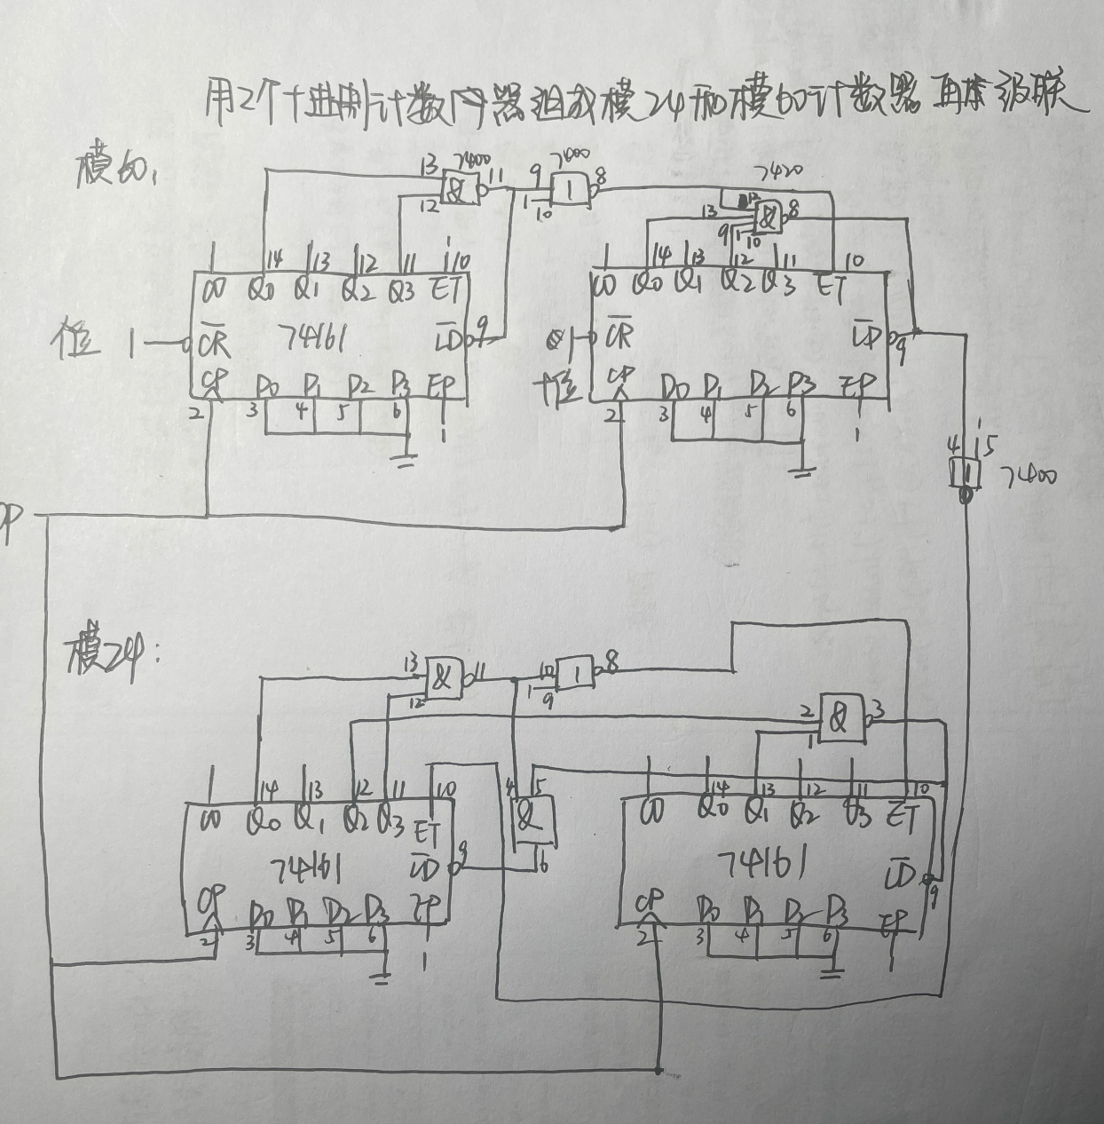

实物连接图：

